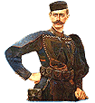
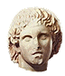

ΕΠΙΤΡΟΠΗ ΜΑΚΕΔΟΝΙΚΟΥ ΑΓΩΝΑ
ΜΕ ΤΗ ΣΥΜΜΕΤΟΧΗ ΤΟΥ ΠΑΝΕΛΛΗΝΙΟΥ ΣΥΛΛΟΓΟΥ ΜΑΚΕΔΟΝΟΜΑΧΩΝ «ΠΑΥΛΟΣ
ΜΕΛΑΣ», ΤΟΥ ΗΛΕΚΤΡΟΝΙΚΟΥ ΔΙΚΤΥΟΥ «ΝΟΙΑΖΟΜΑΙ.net», ΤΗΣ ΠΟΛΙΤΙΣΤΙΚΗΣ ΕΤΑΙΡΙΑΣ «ΜΑΚΕΔΝΟΣ», ΤΗΣ ΟΜΟΣΠΟΝΔΙΑΣ ΠΑΜΜΑΚΕΔΟΝΙΚΩΝ ΕΝΩΣΕΩΝ ΑΥΣΤΡΑΛΙΑΣ, ΤΗΣ ΠΑΜΜΑΚΕΔΟΝΙΚΗΣ ΕΝΩΣΕΩΣ ΑΜΕΡΙΚΗΣ, ΤΗΣ ΠΑΜΜΑΚΕΔΟΝΙΚΗΣ ΕΝΩΣΕΩΣ ΚΑΝΑΔΑ,
ΤΗΣ ΟΜΟΣΠΟΝΔΙΑΣ ΠΑΜΜΑΚΕΔΟΝΙΚΩΝ ΕΝΩΣΕΩΝ ΕΥΡΩΠΗΣ, ΤΗΣ ΠΑΜΜΑΚΕΔΟΝΙΚΗΣ ΕΝΩΣΕΩΣ ΑΦΡΙΚΗΣ, ΤΗΣ ΚΙΝΗΣΗΣ ΠΟΛΙΤΩΝ ΓΙΑ ΤΗ ΜΑΚΕΔΟΝΙΑ

ΕΠΙΤΡΟΠΗ ΜΑΚΕΔΟΝΙΚΟΥ ΑΓΩΝΑ ***

ΑΝΑΚΟΙΝΩΣΗ ΤΥΠΟΥ
Μακεδονία, 5 Μαρτίου 2009 μ.Χ.

ΕΠΙΣΤΟΛΗ-ΝΤΟΚΟΥΜΕΝΤΟ ΤΟΥ ΣΤΕΦΕΝ ΜΙΛΛΕΡ ΣΤΟ ΕΠΙΣΗΜΟ
ΠΕΡΙΟΔΙΚΟ ΤΟΥ ΑΡΧΑΙΟΛΟΓΙΚΟΥ ΙΝΣΤΙΤΟΥΤΟΥ ΑΜΕΡΙΚΗΣ
ΔΙΑΣΗΜΟΣ ΑΜΕΡΙΚΑΝΟΣ ΚΑΘΗΓΗΤΗΣ
ΞΕΣΚΕΠΑΖΕΙ ΤΟΥΣ ΠΛΑΣΤΟΓΡΑΦΟΥΣ
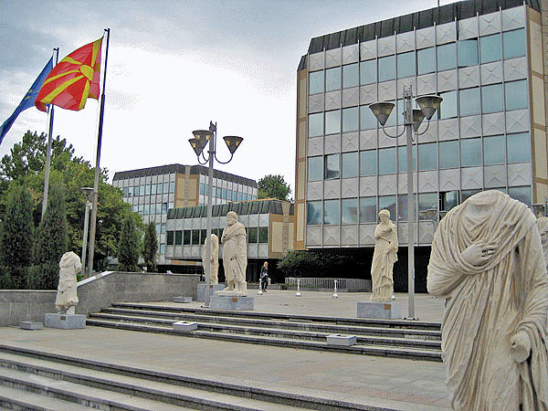

Μοιάζει με σκηνή από κινηματογραφική ταινία, αλλά είναι πραγματικός εφιάλτης:
το Κυβερνητικό Μέγαρο των Σφετεριστών της Μακεδονίας μας, ντυμένο με …«παρελθόν»

Ο διάσημος Αμερικανός Καθηγητής Αρχαιολογίας στο Πανεπιστήμιο του Μπέρκλευ Στέφεν Μίλλερ, με μνημειώδη επιστολή του, προς το επίσημο Περιοδικό του Αμερικανικού Αρχαιολογικού Ινστιτούτου «Archaeology Magazine», ξεσκεπάζει τους σφετεριστές της Ιστορικής Αλήθειας και με αδιαμφισβήτητα επιστημονικά επιχειρήματα, καταρρίπτει απόλυτα τους ισχυρισμούς των Σκοπίων, περί του δήθεν δικαιώματός τους να αποκαλούνται «ΜΑΚΕΔΟΝΙΑ» και «ΜΑΚΕΔΟΝΕΣ»!

Ειδικότερα, ο διάσημος Καθηγητής, με αφορμή προκλητικό άρθρο του Δημοσιογράφου Matthew Brunwasser για τα Σκόπια, υπό τον τίτλο «Letter From Macedonia: Owning Alexander», που δημοσιεύθηκε στο προηγούμενο τεύχος Ιανουαρίου – Φεβρουαρίου του καταξιωμένου αμερικανικού περιοδικού «Archaeology», ανατρέπει με γραπτή επιστολή του το «θεμελιώδες ιδεολόγημα» των Σκοπίων, τεκμηριώνοντας πως η περιοχή εκείνη ήταν η Παιονία και πως δεν έχουν δικαίωμα άρα οι σημερινοί Σκοπιανοί κάτοικοί της, να αποκαλούν το κράτος τους «Μακεδονία», αλλά ούτε και τους εαυτούς τους «Μακεδόνες», όπως δεν μπορούν να το κάνουν λόγου χάρη και «οι Αιγύπτιοι»!

ΟΛΟΚΛΗΡΗ Η ΕΠΙΣΤΟΛΗ - ΝΤΟΚΟΥΜΕΝΤΟ

ΠΑΙΟΝΙΑ ΚΑΙ ΟΧΙ …«ΜΑΚΕΔΟΝΙΑ»!
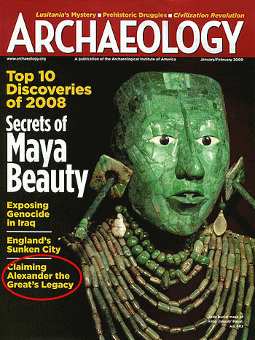
Συγκεκριμένα, γράφει κατά λέξη ο διάσημος Αμερικανός Καθηγητής προς τον Εκδότη του Archaeology:
«Ανοίγοντας σήμερα το τεύχος Ιανουαρίου/Φεβρουαρίου του περιοδικού Archaeology, ανέτρεξα με ενδιαφέρον στο «Γράμμα από τη Μακεδονία», και διαπίστωσα ότι στην πραγματικότητα ήταν ένα γράμμα από την Παιονία – περιοχή βόρεια του όρους Βαρνούς και του όρους Όρβηλος. Η περιγραφή του Livy για τη δημιουργία της ρωμαϊκής επαρχίας της Μακεδονίας (45.29.7 και 12) κάνει σαφές ότι οι Παίονες ζούσαν βόρεια των εν λόγω βουνών, (τα οποία σήμερα αποτελούν γεωγραφικά τα φυσικά όρια της Ελλάδας) και νότια της Δαρδανίας, που σήμερα βρίσκεται το Κόσοβο.

Κατά το Στράβωνα (7.τμ.4) είναι ακόμη περισσότερο σαφές να λεχθεί, ότι η Παιονία βρισκόταν βόρεια της Μακεδονίας και η μόνη δίοδος από την μία στην άλλη περιοχή ήταν (και παραμένει σήμερα) η διάβαση μέσω του στενού περάσματος του Αξιού ποταμού (ή Βαρδάρη). Με άλλα λόγια η περιοχή την οποία περιγράφει ο Matthew Brunwasser στο άρθρο του “Owning Alexander”, ήταν στην αρχαιότητα η Παιονία.

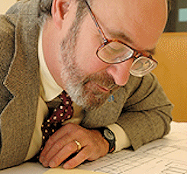
Αν και είναι γεγονός ότι οι άνθρωποι εκείνοι υποτάχτηκαν στον Φίλιππο τον Β΄, πατέρα του Αλεξάνδρου το 359 π.Χ. (Διόδωρος Σικελός 16.4.2), δεν ήταν ποτέ Μακεδόνες και ποτέ δεν έζησαν στη Μακεδονία. Πραγματικά, ο Δημοσθένης (Ολυνθιακός 1.230), μας λέγει ότι είχαν σκλαβωθεί από τον Μακεδόνα Φίλιππο και σαφώς κατά συνέπεια δεν ήταν Μακεδόνες. Ο Ισοκράτης (5.23) σημειώνει τα ίδια. Ομοίως, για παράδειγμα, οι Αιγύπτιοι, οι οποίοι υποτάχτηκαν από τον Αλέξανδρο, ήταν υπό μακεδονική μεν διοίκηση, συμπεριλαμβανομένης και της Κλεοπάτρας, αλλά ποτέ δεν υπήρξαν οι ίδιοι Μακεδόνες και η Αίγυπτος ποτέ δεν ονομαζόταν Μακεδονία (και από όσα γνωρίζω δεν επιζητεί αυτή την ονομασία σήμερα).
Ο Καθηγητής Στέφεν Μίλλερ

ΠΑΙΟΝΕΣ ΕΣΤΩ, “ΜΑΚΕΔΟΝΕΣ” ΠΟΤΕ!
Βεβαίως (συνεχίζει ο Καθηγητής), όπως μας λέει ο Θουκυδίδης (2.99), οι Μακεδόνες είχαν καταλάβει «μία στενή λωρίδα της Παιονίας, που εκτείνεται από το εσωτερικό μέχρι την Πέλλα και τη θάλασσα, κατά μήκος του Αξιού ποταμού. Θα ήταν ίσως κατανοητό εάν οι σημερινοί κάτοικοι της δημοκρατίας των Σκοπίων ονόμαζαν τους εαυτούς τους Παίονες και θεωρούσαν ότι τους ανήκει η περιοχή που περιγράφει ο Θουκυδίδης. Αλλά γιατί, αντίθετα, προσπαθούν οι σημερινοί κάτοικοι της αρχαίας Παιονίας να ονομάζονται Μακεδόνες και η περιοχή τους Μακεδονία;

ΤΑ ΣΚΟΠΙΑ ΔΙΕΚΔΙΚΟΥΝ ΤΟ ΕΛΛΗΝΙΚΟ ΕΔΑΦΟΣ!
O κ. Brunwasser, (Σ.55) αναφέρεται στους Ελληνικούς ισχυρισμούς, ότι η στάση αυτή αποτελεί «ένδειξη διεκδικήσεων Ελληνικών εδαφών» και επισημαίνει ότι «η βόρεια περιοχή της Ελλάδας, ονομάζεται επίσης Μακεδονία». Αφήνοντας κατά μέρος ότι αυτή η βόρεια περιοχή της Ελλάδας ονομάζεται συνεχώς Μακεδονία για περισσότερα από 2500 χρόνια, (βλέπε μεταξύ άλλων και Ηρόδοτος 5.17 – 7.128 και αλλού) η πλέον σύγχρονη Ιστορία καταδεικνύει ότι οι Ελληνικές ανησυχίες είναι νόμιμες.

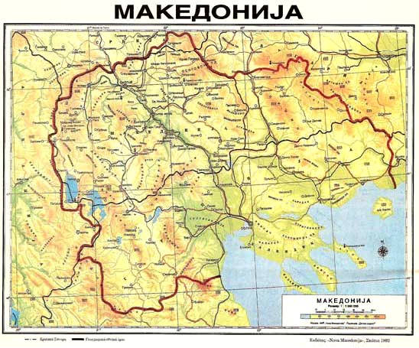
Ενδεικτικά σημειώνεται ότι Χάρτης που εκτύπωσαν τα Σκόπια το 1992 (Εικόνα 1) δείχνει καθαρά την διεκδίκηση, ότι η Μακεδονία εκτείνεται από εκεί, μέχρι το όρος Όλυμπος, προς νότον, συγχωνεύοντας έτσι τις περιοχές της αρχαίας Παιονίας και Μακεδονίας σε μία ενότητα.
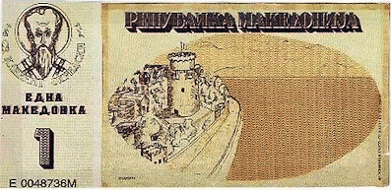

Η ίδια διεκδίκηση είναι διακριτή και σε χαρτονόμισμα τράπεζας της “Δημοκρατίας της Μακεδονίας”, που δείχνει ως ένα από τα Μνημεία της τον Λευκό Πύργο της Θεσσαλονίκης, που βρίσκεται στην Ελλάδα (Εικόνα 2). Υπάρχουν πολλά ακόμη παραδείγματα ημερολογίων, χριστουγεννιάτικων καρτών, αυτοκόλλητων για αυτοκίνητα κτλ, με τις ίδιες διεκδικήσεις.

ΣΕ ΠΟΙΑ “ΜΑΚΕΔΟΝΙΑ” ΠΗΓΕ Ο ΑΠΟΣΤΟΛΟΣ ΠΑΥΛΟΣ;
Ο κ. Brunwasser έχει επί πλέον αναδείξει συμφωνώντας, (International Herald Tribune 10-1-2008), εργασία του «Μακεδονικού Ινστιτούτου Στρατηγικών Ερευνών 16:9» που αναφέρεται στην Καινή Διαθήκη (16:9), κατά την οποία ένας Μακεδόνας παρουσιάστηκε στον Απόστολο Παύλο, παρακαλώντας τον «Έλα στη Μακεδονία να μας βοηθήσεις». Σε ποίες περιοχές της Μακεδονίας πήγε ο Απόστολος Παύλος; Πήγε στη Νεάπολη (Καβάλα), στους Φιλίππους, στην Αμφίπολη, στη Απολλωνία, στη Θεσσαλονίκη και στη Βέροια (Πράξεις 16:11-17:10). Όλες αυτές οι περιοχές αποτελούν την ιστορική Μακεδονία και καμία δεν βρίσκεται στην Παιονία. Τι είδους απαίτηση εγείρεται από ένα Ινστιτούτο των Σκοπίων, που αναφέρεται σε περιγραφή της αρχαίας Μακεδονίας και στη σημερινή περιοχή της σημερινής βόρειας Ελλάδας;

“Η ΜΕΓΑΛΗ …ΦΛΩΡΙΔΑ”
Δεν ξέρω τι θα συμπεραίναμε, εάν ένα μεγάλο νησί κοντά στις νοτιοδυτικές ακτές των ΗΠΑ άρχιζε να αυτοαποκαλείται Φλώριδα και εμφάνιζε σε χαρτονομίσματά του εικόνες της από το Disney World, ενώ παράλληλα κυκλοφορούσε χάρτες που θα παρουσίαζαν τη “Μεγάλη Φλώριδα”!

Η ΙΣΤΟΡΙΚΗ ΑΜΕΡΙΚΑΝΙΚΗ ΕΓΚΥΚΛΙΟΣ ΣΤΕΤΤΙΝΙΟΥΣ,1944
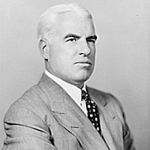
Σίγουρα δεν υπάρχει αμφιβολία για το τι είχε στο μυαλό του ο Υπουργός Εξωτερικών των ΗΠΑ Edward Stettinious, όταν στις 26 Δεκεμβρίου 1944 έγραφε [Πηγή: U.S. State Department, Foreign Relations vol viii, Washington, D.C., Circular Airgram (868.014/26Dec.1944)]:
“Το Υπουργείο (Εξωτερικών) σημείωσε με σημαντικό ενδιαφέρον αυξανόμενες προπαγανδιστικές διαδόσεις και ημιεπίσημες δηλώσεις υπέρ μιας αυτόνομης Μακεδονίας, που προέρχονται κυρίως από τη Βουλγαρία, αλλά επίσης και από Γιουγκοσλαβικές πηγές παρτιζάνων και άλλων, με την πρόθεση να συμπεριληφθούν και ελληνικές περιοχές στο υπό διαμόρφωση κράτος. Η Κυβέρνηση των ΗΠΑ θεωρεί τις συζητήσεις περί μακεδονικού «κράτους», Μακεδονικής «πατρίδας» ή Μακεδονικής «εθνικής συνειδήσεως» αδικαιολόγητη δημαγωγία που δεν αντιπροσωπεύει εθνική ή πολιτική πραγματικότητα και διαβλέπει με τη σημερινή της επανεμφάνιση σε μια πιθανή συγκάλυψη επιθετικών προθέσεων κατά της Ελλάδας.”

ΕΛΛΗΝΑΣ Ο ΜΕΓΑΣ ΑΛΕΞΑΝΔΡΟΣ ΚΑΙ ΟΙ ΠΡΟΓΟΝΟΙ ΤΟΥ!
Ο κάτοικος Βουλγαρίας κ. Brunwasser αναφέρει στη συνεχεία (συνεχίζει πάντα στην Επιστολή του ο Καθηγητής), με έκδηλη καταφρόνηση, ότι η Ελλάδα ισχυρίζεται πως ο “Αλέξανδρος Γ΄, ο Μέγας Αλέξανδρος είναι .....Έλληνας”. Αυτή η στάση με περιπλέκει. Τι “διεκδίκηση” υπάρχει;

Ο προ-προ-πάππος του Αλεξάνδρου, ο Αλέξανδρος Α΄ είχε πιστοποιηθεί ως Έλληνας στην Ολυμπία και σύμφωνα με τα λεγόμενα του πατέρα της ιστορίας: “Συμβαίνει να γνωρίζω ότι [οι πρόγονοι του Αλεξάνδρου] είναι Έλληνες” (Ηρόδοτος 5.22)

Ο πατέρας του Αλεξάνδρου, ο Φίλιππος, είχε νικήσει σε διάφορα ιππευτικά αθλήματα στην Ολυμπία και τους Δελφούς (Πλούταρχος, Αλέξανδρος 4.9; Ηθικά 105A), που αποτελούν τα πλέον Ελληνικά από όλα τα Ιερά της αρχαίας Ελλάδας, στα οποία

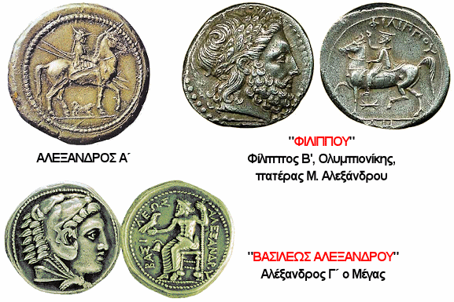

Γραμμένα με ελληνικά γράμματα, 2.300 χρόνια πριν, πιστοποιούν αδιαμφισβήτητα την ελληνικότητα των Μακεδόνων και της Μακεδονίας, που με τον Αλέξανδρο τον Α΄ έσωσε στις Πλαταιές την Ελλάδα, με τον Φίλιππο ετοίμασε το όραμα και το στράτευμα και με τον Αλέξανδρο Γ΄ τον Μέγα, πέτυχε την κατάλυση της απέραντης και πανίσχυρης Περσικής Αυτοκρατορίας, στο όνομα όλων των Ελλήνων

δεν ήταν επιτρεπτή η συμμετοχή μη Ελλήνων σε αγώνες. Εάν ο Φίλιππος ήταν Έλληνας, δεν ήταν επίσης και ο γιός του Αλέξανδρος Έλληνας;

ΣΤΑ ΕΛΛΗΝΙΚΑ ΤΑ ΕΡΓΑ ΕΥΡΙΠΙΔΗ ΓΙΑ ΤΟΥΣ ΜΑΚΕΔΟΝΕΣ
Ο Ευριπίδης, ο οποίος πέθανε και ετάφη στη Μακεδονία (Θουκυδίδης apud Pal. Anth. 7.45; Παυσανίας 1.2.2; Διόδωρος ο Σικελός 13.103), έγραψε το έργο Αρχέλαος, προς τιμή τού προγόνου του Αλεξάνδρου, στη Σλαβική γλώσσα;
Όταν έγραψε τις Βάκχες, ευρισκόμενος στην Αυλή του Αρχέλαου, δεν το έγραψε στα Ελληνικά, όπως έχει διασωθεί μέχρι τις ημέρες μας;
Μήπως πρέπει να υποθέσουμε ότι ο Ευριπίδης ήταν «Μακεδόνας», που έγραφε στα Σλαβικά (σε μια εποχή που αυτή η γλώσσα δεν υπήρχε) και μετά τα έργα του μεταφράστηκαν στα Ελληνικά;

ΣΕ ΠΟΙΑ ΓΛΩΣΣΑ ΔΙΔΑΣΚΕ Ο ΑΡΙΣΤΟΤΕΛΗΣ ΤΟΝ ΑΛΕΞΑΝΔΡΟ;
Ποια ήταν η γλώσσα στην οποία ο Αριστοτέλης δίδασκε τον Αλέξανδρο;
Ποια γλώσσα μετέφερε ο Αλέξανδρος στις εκστρατείες του στην Ανατολή;
Γιατί έχουμε σήμερα αρχαίες επιγραφές στην Ελληνική, σε πόλεις που ίδρυσε ο Αλέξανδρος, φθάνοντας μέχρι το Αφγανιστάν, και όχι στη Σλαβική;
Γιατί η Ελληνική επικράτησε παντού στην Αυτοκρατορία του Αλεξάνδρου, εάν αυτός ήταν πραγματικά όχι Έλληνας αλλά “Μακεδόνας”; (σ.σ. εν. εθνικά “Μακεδόνας”)
Γιατί η Καινή Διαθήκη γράφτηκε στην Ελληνική και όχι στη Σλαβική;

Ο ΑΛΕΞΑΝΔΡΟΣ ΔΕΝ ΘΑ ΜΠΟΡΟΥΣΕ ΝΑ ΔΙΑΒΑΣΕΙ ΣΛΑΒΙΚΑ
Στη σελίδα 57 της αποκαλούμενης «Επιστολής από τη Μακεδονία», υπάρχει φωτογραφία

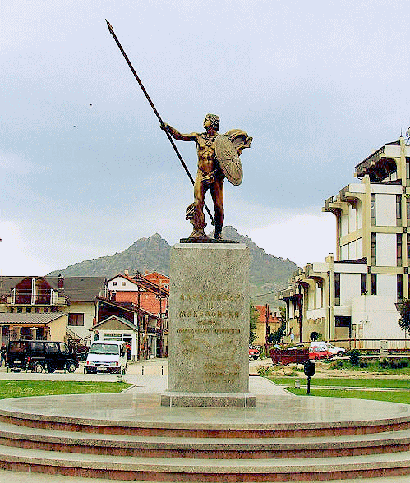

του συγγραφέα, που στέκεται μπροστά από “μπρούτζινο άγαλμα του Μεγάλου Αλεξάνδρου στην πόλη Πριλέπ”. Το άγαλμα είναι έκδηλα σύγχρονης κατασκευής, αλλά το ερώτημα είναι εάν Αλέξανδρος θα μπορούσε να διαβάσει την επιγραφή που φέρει στη Σλαβική γλώσσα, κάτω από τα πόδια του. Με την δεδομένη ιστορικά μεταγενέστερη ανάπτυξη της Σλαβικής σε σχέση με την Ελληνική γλώσσα, η απάντηση είναι προφανής.

“ΙΣΤΟΡΙΚΕΣ ΑΝΟΗΣΙΕΣ” ΤΟΥ MATTHEW BRUNWASSER

Παρά το ότι είναι καλοδεχούμενη η αναφορά του κ. Brunwasser σε αρχαιολογικά θέματα της Παιονίας, η εκ μέρους του υιοθέτηση και η προβολή συγχρόνων πολιτικών επιδιώξεων των κατοίκων της ως προς την χρήση της ονομασίας Μακεδονία, δεν είναι μόνο μη καλοδεχούμενη, αλλά αποτελεί παροχή κακών υπηρεσιών προς τους αναγνώστες του περιοδικού Archaeology, οι οποίοι φαντάζομαι ότι ενδιαφέρονται για ιστορικές αλήθειες. Αλλά τότε, η απόφαση εκ μέρους του περιοδικού Archaeology – ενός εντύπου του Αρχαιολογικού Ινστιτούτου των ΗΠΑ - για την διάδοση αυτής της ιστορικής ανοησίας, αποτελεί εγχείρημα σε βάρος της αξιοπιστίας του.

ΜΑΚΕΔΟΝΙΑ ΗΤΑΝ ΜΟΝΑΧΑ ΜΙΑ
Ας λεχθεί ακόμη μία φορά: Η περιοχή της αρχαίας Παιονίας, ήταν μέρος της Μακεδονικής Αυτοκρατορίας, όπως ήταν επίσης η Έφεσος, η Τύρος, η Παλαιστίνη, η Μέμφις, η Βαβυλώνα, τα Τάξιλαe και δωδεκάδες ακόμη. Όλες αυτές είχαν γίνει «Μακεδονικές» για μία περίοδο, αλλά καμία από αυτές δεν ήταν ποτέ η «Μακεδονία».

“ΜΑΚΕΔΟΝΙΑ” ΣΗΜΑΙΝΕΙ ΕΛΛΗΝΙΚΗ ΠΕΡΙΟΧΗ
Ας μου επιτραπεί να περατώσω αυτή τη επεξήγηση κάνοντας μία πρόταση, για την επίλυση του ερωτήματος της σύγχρονης χρήσεως της ονομασίας «Μακεδονία». Η Ελλάδα πρέπει να προσαρτήσει την Παιονία, όπως έκανε ο Φίλιππος Β΄ το 359 π.Χ. Αυτό θα φαινόταν αποδεκτό από τους σύγχρονους κατοίκους της εν λόγω περιοχής, δεδομένου ότι ισχυρίζονται πως είναι Ελληνική, ενστερνιζόμενοι το όνομα της Μακεδονίας και του πλέον διάσημου τέκνου της. Τότε οι σύγχρονοι κάτοικοι αυτής της νέας Ελληνικής περιοχής, θα μπορούσαν να ασχοληθούν να μάθουν, να μιλούν και να γράφουν Ελληνικά, ας ελπίσουμε τόσο καλά, όσο τα ήξερε και ο Μέγας Αλέξανδρος.

Ειλικρινώς,

Stephen G. Miller, Επίτιμος Καθηγητής του Πανεπιστημίου Berkley, Καλιφόρνια, ΗΠΑ

Υ.Γ. Για μία πληρέστερη εξέταση αρχαίων αποδείξεων περί της Παιoνίας, βλέπε I. L. Merker, “The Ancient Kingdom of Paionia,” Balkan Studies 6 (1965) 35-54

Κοινοποίηση:
C. Brian Rose, President, Archaeological Institute of America
Hillary Rodham Clinton, Secretary of State of the United States of America
Dora Bakoyiannis, Minister of Foreign Affairs of Greece
Antonis Samaras, Minister of Culture of Greece
Olli Rehn, European Commissioner for Enlargement
Erik Meijer, Member, European Parliament »

► Η Παγκόσμια Επιτροπή Μακεδονικού Αγώνα, συγχαίρει τον ευαίσθητο Αμερικανό Καθηγητή κ. Μίλλερ και καλεί όλες τις ανά τον κόσμο Ελληνικές Οργανώσεις και τα ΜΜΕ, καθώς και τις διπλωματικές μας αποστολές, να αξιοποιήσουν άμεσα αυτή την διάσημη τίμια πένα!

Καλούμε την Ελληνική Κυβέρνηση, με τα Υπουργεία Εξωτερικών, Πολιτισμού, Τουρισμού και Μακεδονίας-Θράκης, να εκτυπώσουν και να διανείμουν σε όλες τις γλώσσες (και στα σλαβικά), αυτό το σπουδαίο ξένο ντοκουμέντο, μιας τέτοιας επιστημονικής αυθεντίας, προς όλους τους ξένους τουρίστες που θα επισκέπτονται στο εξής τη χώρα του Μεγάλου μας Αλεξάνδρου!

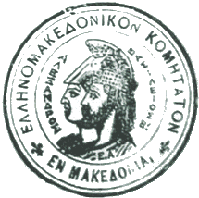
Η Αλήθεια σύντομα θα λάμψει και πάλι και θα είναι Μακεδονική! Σαν τον Ήλιο των θρυλικών, αρχαίων Ελλήνων Βασιλέων μας!

Η ΠΑΓΚΟΣΜΙΑ ΕΠΙΤΡΟΠΗ ΜΑΚΕΔΟΝΙΚΟΥ ΑΓΩΝΑ
3.500.000 ΜΑΚΕΔΟΝΕΣ ΤΟΥ ΚΟΣΜΟΥ

Θεσσαλονίκη, Μακεδονία 5* Μαρτίου 2009 μ.Χ.

ΣΗΜ. Δείτε το κείμενο της Επιστολής στην Αγγλική, πατώντας ΕΔΩ

Η ΑΝΑΚΟΙΝΩΣΗ ΚΟΙΝΟΠΟΙΕΙΤΑΙ ΣΕ ΟΛΕΣ ΤΙΣ ΞΕΝΕΣ ΠΡΕΣΒΕΙΕΣ ΣΤΗΝ ΕΛΛΑΔΑ

__________________________________________________________________________________
* Συμπληρώνεται σήμερα ένα έτος, από τη συγκλονιστική Εκδήλωση της ΕΠΙΤΡΟΠΗΣ ΜΑΚΕΔΟΝΙΚΟΥ ΑΓΩΝΑ για τη Μακεδονία, στο Αλεξάνδρειο Μέλαθρο Θεσσαλονίκης ( 5 Μαρτίου 2008 μ.Χ.)

